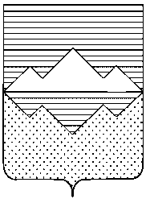
АДМИНИСТРАЦИЯ
САТКИНСКОГО МУНИЦИПАЛЬНОГО РАЙОНА
ЧЕЛЯБИНСКОЙ ОБЛАСТИ
ПОСТАНОВЛЕНИЕ
От «_____» марта 2015 года № 302
г. Сатка

Об утверждении методики проведения конкурса на замещение вакантных должностей муниципальной службы в Саткинском муниципальном районе

В соответствии с Федеральным законом от 02.03.2007 № 25-ФЗ «О муниципальной службе в Российской Федерации», Федеральным законом от 25.12.2008 № 273-ФЗ «О противодействии коррупции»

ПОСТАНОВЛЯЮ

- Утвердить методику проведения конкурса на замещение вакантных должностей муниципальной службы в Саткинском муниципальном районе (приложение).
- Отделу организационной и контрольной работы Администрации Саткинского муниципального района (Корочкина Н.П.) опубликовать настоящее постановление в газете «Саткинский рабочий» и на официальном сайте Администрации Саткинского муниципального района.
- Организацию выполнения настоящего постановления возложить на заместителя Главы Саткинского муниципального района по межведомственному взаимодействию и безопасности Шевалдина В.А.
- Настоящее постановление вступает в силу с даты подписания.

Глава Саткинского муниципального района А.А. Глазков

